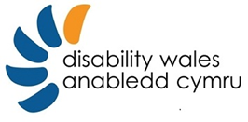

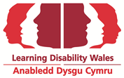
Sioe Deithiol Newidiadau Budd-daliadau Lles

Digwyddiadau di-dâl ar gyfer pobl anabl a’u teuluoedd i’ch hepu i ddeall eich hawliau a’r newidiadau i’r budd-daliadau lles.
- Mawrth 25 Mehefin Bangor
- Mercher 3 Gorffennaf Casnewydd
- Iau 18 Gorffennaf Y Drenewydd
Mae adroddiad Anabledd Cymru ‘Cap mewn llaw? Effaith y diwygiadau lles ar bobl anabl Cymru’ yn esbonio newidiadau’r Llywodraeth i fudd-daliadau lles a sut byddant yn eich effeithio.
Trefnwyd y sioe deithiol ar y cyd gan Anabledd Cymru, Anabledd Dysgu Cymru & Pobl yn Gyntaf Cymru Gyfan. Byddant yn eich helpu i ddysgu mwy am sut allai’r diwygiadau lles eich effeithio a sut i baratoi ar eu cyfer
Byddant yn trafod:
- Crynodeb o’r newidiadau i’r budd-aliadau lles
- Taliad Annibyniaeth Personol
- Lwfans Cymorth Cyflogaeth a’r Asesiad Gallu Gweithio
- Budd-dal Tai
- Eich hwliau a sut i’w mynnu. Mynnwch eich copi o “Deall, Defnyddio a Byw Eich Hawliau”.
- Eich sylwadau a phrofiad
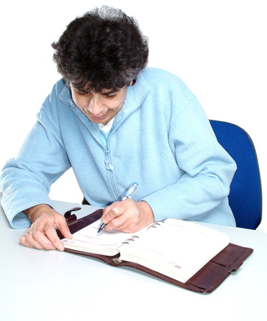
Wyddoch chi?
Bydd y Taliad Annibyniaeth Personol (PIP) yn cymryd lle Lwfans Byw i’r Anabl dros y tair blynedd nesaf. Bydd y rhan fwyaf o bobl yn hawlio PIP yn gorfod cael cyfweliad gyda gweithiwr gofal iechyd wrth wneud cais.
Wyddoch chi?
Bydd pawb sy’n hawlio Lwfans Cymorth Cyflogaeth (ESA) yn destun asesiad gallu gweithio. Yn dilyn yr asesiad, gwrthodwyd cais llawer o bobl am ESA ond gwrth-drowyd y penderfyniad ar apêl.

#capinhand

Rhaglen y dydd
10.30 Cofrestru a lluniaeth
11.00 Croeso & cyflwyniadau
11.10 Crynodeb o’r diwygiadau lles
11.30 Manylion y newidiadau allweddol:
    - Taliad Annibyniaeth Personol
    - Lwfans Cyflogaeth & Cymorth
    - Budd-dal Tai
12:00 Egwyl
12:10 Cwestiynau
12:45 ‘Cyngor hawlio’ ar gyfer pobl anabl
13:00 Bwyd
13:45 Deall eich hawliau
14:15 Mynnu eich hawliau
14:45 Cwestiynau
15:00 Egwyl
15:15 Trafodaeth grŵp
15:30 Gwerthuso & cloi
*agenda yn destun newidiadau

Yn anffodus, ni fyddwn yn gallu talu treuliau teithio unrhyw un sy’n mynychu’r digwyddiadau hyn.

Trefnwyd y sioe deithiol gan Anabledd Cymru mewn partneriaeth ag Anabledd Dysgu Cymru & Pobl yn Gyntaf Cymru Gyfan.
www.disabilitywales.org
www.learningdisabilitywales.org.uk
Ffurflen Archebu Sioe Deithiol Newidiadau Budd-daliadau Lles

Eich manylion
Enw
Corff/grŵp (ble’n gymwys)
Cyfeiriad

Cod post
Ffôn
Ebost

Anghenion (manylwch)
Siaradwr gwefusau Cysylltydd lleferydd - testun
System cylched sain Cyfieithu ar y pryd i’r Gymraeg
Dehonglwr BSL Papurau Cymraeg
Papurau Braille Man parcio hygyrch
Print mawr Hawdd ei Ddeall (Easy Read)
Anghenion diet (manylwch) Arall (manylwch)

Pa ddigwyddiad? (cylchwch)
25 Mehefin Bangor 3 Gorffennaf Casnewydd 18 Gorffennaf Y Drenewydd

Llenwch y ffurflen a’i hanfon at
Anabledd Dysgu Cymru
41 Lambourne Crescent, Parc Busnes Caerdydd, Llanisien, Caerdydd CF14 5GG
Ebost inacia.rodrigues@learningdisabilitywales.org.uk
Ffôn 029 2068 1160 Ffacs 029 2075 2149
Cadarnhad: Anfonir cadarnhad ar ebost neu drwy’r post. Cysylltwch â ni os na fyddwch wedi derbyn cadarnhad 10 diwrnod gwaith cyn y digwyddiad.
Ffotograffiaeth: Efallai bydd pobl yn cymryd lluniau yn y digwyddiad a’u defnyddio mewn cyhoeddiadau neu ddeunydd cyhoeddusrwydd. Rhowch wybod ar y dydd os na fyddwch am fod mewn llun.
Eich manylion: Bydd Anabledd Dysgu Cymru yn cadw eich manylion archebu ac yn eu rhannu gydag Anabledd Cymru & Pobl yn Gyntaf Cymru Gyfan. Rhowch wybod os na fyddwch am dderbyn unrhyw wybodaeth bellach gan unrhyw un o’r cyrff hyn.

